

**Мемлекеттік көрсетілетін қызметтердің регламенттерін бекіту туралы**

***Күшін жойған***

Ақмола облысы әкімдігінің 2014 жылғы 20 наурыздағы № А-3/98 қаулысы. Ақмола облысының Әділет департаментінде 2014 жылғы 28 сәуірде № 4136 болып тіркелді. Күші жойылды - Ақмола облысы әкімдігінің 2015 жылғы 4 тамыздағы № А-8/372 қаулысымен

      Ескерту. Күші жойылды - Ақмола облысы әкімдігінің 04.08.2015 № А-8/372 (қол қойылған күнінен бастап қолданысқа енгізіледі) қаулысымен.

      РҚАО ескертпесі.  
      Құжаттың мәтінінде түпнұсқаның пунктуациясы мен орфографиясы сақталған.

      «Мемлекеттік көрсетілетін қызметтер туралы» Қазақстан Республикасының 2013 жылғы 15 сәуірдегі Заңына сәйкес, Ақмола облысының әкімдігі **ҚАУЛЫ ЕТЕДІ:**  
      1. Мемлекеттік көрсетілетін қызметтердің регламенттері бекітілсін:  
      1) «Денсаулық сақтау саласындағы есірткі құралдарының, психотроптық заттар мен прекурсорлардың айналымына байланысты қызметке лицензиялар беру, қайта ресімдеу, лицензияның телнұсқаларын беру»;  
      2) «Фармацевтикалық қызметке лицензиялар беру, қайта ресімдеу, лицензияның түпнұсқаларын беру».  
      2. Осы қаулының орындалуын бақылау Ақмола облысы әкімінің орынбасары Д.З. Әділбековке жүктелсін.  
      3. Осы облыс әкімдігінің қаулысы Ақмола облысының Әділет департаментінде мемлекеттік тіркелген күнінен бастап күшіне енеді және ресми жарияланған күнінен бастап 10 күнтізбелік күн аяқталған соң, алайда «Фармацевтикалық қызмет саласындағы мемлекеттік көрсетілетін қызметтер стандарттарын бекіту туралы» Қазақстан Республикасы Үкіметінің 2014 жылғы 24 ақпандағы № 142 қаулысының қолданысқа енгізілгенінен кейін қолданысқа енгізіледі.

*Облыс әкімі                                Қ.Айтмұхаметов*

Ақмола облысы әкімдігінің      
2014 жылғы 20 наурыздағы № А-3/98  
қаулысымен бекітілді

**«Денсаулық сақтау саласындағы есірткі құралдарының, психотроптық заттар мен прекурсорлардың айналымына байланысты қызметке лицензиялар беру, қайта ресімдеу, лицензияның телнұсқаларын беру» мемлекеттік көрсетілетін қызмет регламенті**

**1. Жалпы ережелер**

      1. «Денсаулық сақтау саласындағы есірткі құралдарының, психотроптық заттар мен прекурсорлардың айналымына байланысты қызметке лицензиялар беру, қайта ресімдеу, лицензияның түпнұсқаларын беру» (бұдан әрі – көрсетілетін мемлекеттік қызмет) мемлекеттік қызмет жергілікті атқару органдарымен (бұдан әрі – мемлекеттік қызмет беруші) немесе халыққа қызмет көрсету орталығы (бұдан әрі - Орталық), сондай-ақ «электрондық үкімет» веб-порталы www.e.gov.kz және(немесе) www.elicense.kz мекенжайы бойынша «Е-лицензиялау» веб-порталы (бұдан әрі – портал) арқылы көрсетіледі.  
      2. Мемлекеттік қызмет көрсетудің нысаны: электрондық (ішінара автоматтандырылған) және (немесе) қағаз түрінде.  
      3. Мемлекеттік қызмет көрсетудің нәтижесі – денсаулық сақтау саласында есірткі құралдарының, психотроптық заттар мен прекурсорлардың айналымына байланысты қызметке лицензиялар беру, қайта ресімдеу, лицензияның түпнұсқаларын беру немесе осы мемлекеттік көрсетілетін қызмет және негіздемелер бойынша мемлекеттік қызметті көрсетуден бас тарту туралы дәлелді жауап.

**2. Мемлекеттік қызмет көрсету процесінде мемлекеттік қызмет беруші қызметкерлерінің әрекет ету тәртібін сипаттау**

      4. Мемлекеттік қызмет алу үшін қызмет алушы Қазақстан Республикасы Үкіметінің 2014 жылғы 24 ақпандағы № 142 қаулысымен бекітілген, «Денсаулық сақтау саласындағы есірткі құралдарының, психотроптық заттар мен прекурсорлардың айналымына байланысты қызметке лицензиялар беру, қайта ресімдеу, лицензияның телнұсқаларын беру» осы мемлекеттік көрсетілетін қызмет стандартының 9-тармағында көзделген тізбеге сәйкес құжаттарды толық ұсынады (бұдан әрі – Стандарт).  
      5. Мемлекеттік қызмет көрсету процесінің құрамына кіретін, әр ресімнің (әрекетттің) мазмұны, оны орындаудың ұзақтығы:  
      1) мемлекеттік қызмет берушінің кеңсесі құжаттарды қабылдауды іске асырады, оларды кіріс хат-хабарларды тіркеу журналына тіркейді - 15 минут. Нәтижесі – талон беру, онда құжатты қабылдаған қызмет беруші қызметкерінің аты, тегі және уақыты көрсетілген мерзімі;  
      2) қызмет берушінің басшылығы құжаттармен танысып, жауапты орындаушыны белгілеп, бұрыштама қояды – 15 минут. Нәтижесі – жауапты орындаушыны белгілеу;  
      3) жауапты орындаушы құжаттардың толықтығына тексеруді іске асырады – 14 жұмыс күні ішінде (лицензия беру және/немесе лицензияға қосымша), 9 – жұмыс күні (лицензияны және/немесе лицензияға қосымшаны қайта ресімдеу), 1 жұмыс күні (лицензияның және/немесе лицензияға қосымшаның телнұсқаларын беру). Нәтижесі – лицензияның және (немесе) лицензияға қосымшаның телнұсқасын дайындау немесе осы мемлекеттік көрсетілетін қызмет және негіздемелер бойынша мемлекеттік қызметті көрсетуден бас тарту туралы дәлелді жауап;  
      4) мемлекеттік қызмет берушінің басшысы лицензияға қол қояды немесе мемлекеттік қызмет көрсетуден бас тарту туралы уәжделген жауап – 15 минут. Нәтижесі – лицензияға қол қою немесе мемлекеттік қызметті көрсетуден бас тарту туралы дәлелді жауап;  
      5) жауапты орындаушы көрсетілетін қызмет алушыға қолма-қол лицензия немесе мемлекеттік қызметті көрсетуден бас тарту туралы дәлелді жауап береді – 15 минут.

**3. Мемлекеттік қызмет көрсету процесінде көрсетілетін қызмет беруші қызметкерлерінің өзара әрекетін сипаттау тәртібі**

      6. Мемлекеттік қызмет берушінің мемлекеттік қызмет көрсету процесіне қатысатын қызметшілерінің тізбесі:  
      1) мемлекеттік қызмет берушінің кеңсесі;  
      2) мемлекеттік қызмет берушінің басшылығы;  
      3) мемлекеттік қызмет берушінің жауапты орындаушысы.  
      7. Әр ресімнің (әрекеттің) ұзақтығын көрсете отырып, қызметшілердің арасындағы ресімдер (әрекетін) кезектілігінің сипаттамасы:  
      1) мемлекеттік қызмет берушінің кеңсесі құжаттарды қабылдауды, оларды кіріс хат-хабарларды журналына тіркеуді іске асырады, бұрыштама қою үшін құжаттарды басшылыққа жолдайды – 15 минут;  
      2) қызмет берушінің басшылығы құжаттармен танысып, жауапты орындаушыны белгілеп, бұрыштама қояды – 15 минут;  
      3) жауапты орындаушы құжаттардың толықтығына тексеруді іске асырады – 14 жұмыс күні ішінде (лицензия беру және/немесе лицензияға қосымша), 9 – жұмыс күні (лицензияны және/немесе лицензияға қосымшаны қайта ресімдеу), 1 жұмыс күні (лицензияның және/немесе лицензияға қосымшаның түпнұсқаларын беру). Нәтижесі – лицензияның және (немесе) лицензияға қосымшаның телнұсқасын дайындау немесе осы мемлекеттік қызмет және негіздемелер бойынша мемлекеттік қызмет көрсетуден бас тарту туралы дәлелді жауап;  
      4) мемлекеттік қызмет берушінің басшысы лицензияға қол қояды немесе мемлекеттік қызмет көрсетуден бас тарту туралы дәлелді жауап – 15 минут;  
      5) мемлекеттік қызмет берушінің басшысы лицензияға қол қояды немесе мемлекеттік қызмет көрсетуден бас тарту туралы уәжделген жауап – 15 минут.  
      8. Ресімдер (әрекеттер) кезегінің сипаттамасы осы Регламенттің 1-қосымшасына сәйкес блок-сызбамен сүйемелденеді.

**4. «Электронды үкімет» www.e.gov.kz веб-порталы немесе «Е-лицензиялау» www.elicense.kz веб-порталы арқылы халыққа қызмет көрсету орталығымен өзара әрекет ету тәртібін сипаттау, сондай-ақ көрсетілетін қызметті көрсету процесінде ақпараттық жүйелерді пайдалану тәртібі**

      9. Қызмет берушінің Портал арқылы әрбір қадамның әрекеті мен шешімі:  
      1) қызмет алушы жеке сәйкестендіру нөмірінің (одан әрі - ЖСН) және бизнес-сәйкестендіру нөмірі (одан әрі - БСН), сондай-ақ парольдің (Порталда тіркелмеген көрсетілетін қызмет алушылар үшін іске асырылады) көмегімен Порталға тіркеуді іске асырады;  
      2) 1 - процесс – мемлекеттік қызмет алушы қызметті алу үшін Порталда ЖСН/БСН мен пароль енгізу процесі (авторизациялау процесі);  
      3) 1 - шарт – мемлекеттік қызмет алушының тіркелгені туралы ЖСН/БСН мен пароль арқылы деректердің түпнұсқалығын тексеру;  
      4) 2 - процесс – мемлекеттік қызмет алушының деректерінде бұзушылықтардың болуына байланысты авторизациялаудан бас тарту туралы хабарламаны Порталмен қалыптастыру;  
      5) 3 - процесс – мемлекеттік қызмет алушы осы регламентте көрсетілген қызметті таңдауы, көрсетілетін қызмет алушының нысанын оның құрылымы мен форматты талаптарының есебімен толтыру және қызмет көрсетуге арналған сұраныс салу нысанын экранға шығаруы және кмемлекеттік қызмет алушының деректерін енгізуі, Стандарттың 9-тармағында айқындалынған электронды түрде қажетті құжаттардың көшірмелерін, сондай-ақ мемлекеттік қызмет алушы сұранысын куәландыру (таңбалау) үшін тіркеу куәлігін электронды-цифрлық таңбалуды (одан әрі - ЭЦТ) таңдауы;  
      6) 2 - шарт - тіркеу куәлігінің қолданыс мерзімін және қайтарып алынған (жойылған) тіркеу куәліктерінің тізімінде жоқ екендігін, сондай-ақ (сәйкестендіру деректерінің сұрау салуда көрсетілген БСН мен ЭЦҚ тіркеу куәлігінде көрсетілген БСН арасындағы сәйкестікті тексеру (сұрауда көрсетілген ЖСН/БСН арасында, және ЭЦҚ тіркеу куәлігінде көрсетілген ЖСН/БСН);  
      7) 4 - процесс – көрсетілетін қызмет алушының ЭЦҚ түпнұсқалығын растамауға байланысты сұралған қызметтен бас тарту туралы хабарламаны қалыптастыру;  
      8) 5 - процесс - мемлекеттік қызмет берушімен сұранысын өңдеу үшін «электронды үкімет» өңірлік шлюзінің автоматтандырылған жұмыс орнына «электрондық үкіметтің» төлем шлюзі арқылы мемлекеттік қызмет алушының ЭЦҚ (қолы қойылған) куәландырған (қызмет алушының сұрнысын) электронды құжатын жолдау;  
      9) 3 - шарт - мемлекеттік қызмет алушының Стандартта көзделген және қызметтерді көрсету үшін негізделіп қоса берілген құжаттарын мемлекеттік қызмет берушімен тексеруі;  
      10) 6 - процесс - мемлекеттік қызмет алушы Порталмен қалыптастырылған (электронды құжат түрінде хабарлама) қызметтің нәтижесін алу. Электронды құжат мемлекеттік қызмет берушінің өкілетті тұлғасының ЭЦҚ пайдалануымен қалыптасады.  
      10. Портал арқылы көрсетілетін мемлекеттік қызмет көрсетуге тартылған, ақпараттық жүйелердің функционалдық өзара әрекеті осы Регламенттің 2-қосымшасына сай диаграммаларда келтірілген.  
      11. Мемлекеттік қызметті көрсету процесінде көрсетілетін қызметті берушінің құрылымдық бөлімшелерінің (қызметшілерінің) өзара әрекетінің, рәсімдер (әрекеттер) кезеңділігінің толық сипаттамасы, сондай-ақ мемлекеттік қызмет көрсету процесінде ақпараттық жүйелерді қолдану тәртібін сипаттау осы Регламенттің 3-ші және 4-қосымшаларына сәйкес мемлекеттік қызмет көрсетудің бизнес-процестердің анықтамалығында көрсетіледі.  
      Ескерту. Регламент 11-тармақпен толықтырылды - Ақмола облысы әкімдігінің 16.10.2014 № А-9/496 (ресми жарияланған күнінен бастап қолданысқа енгізіледі) қаулысымен.

«Денсаулық сақтау саласындағы        
есірткі құралдарының, психотроптық     
заттар мен прекурсорлардың айналымына    
байланысты қызметке лицензиялар беру,    
қайта ресімдеу, лицензияның телнұсқаларын  
беру» мемлекеттік көрсетілетін       
қызмет регламентіне 1-қосымша

**Әр рәсімнің (әрекеттің) ұзақтығын көрсетумен құрылымдық бөлімшелер (қызметкерлері) арасында рәсімнің (әрекеттің) жүйелілігінің сипаттамасы**

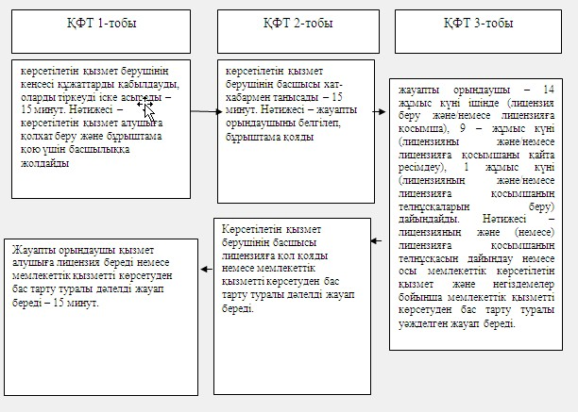

ҚФТ мағынасының ашылуы – құрылымдық-функционалды топ

«Денсаулық сақтау саласындағы     
есірткі құралдарының, психотроптық  
заттар мен прекурсорлардың      
айналымына байланысты қызметке   
лицензиялар беру, қайта ресімдеу,  
лицензияның телнұсқаларын беру»   
мемлекеттік көрсетілетін қызмет   
регламентіне 2-қосымша

**Электронды мемлекеттік қызметті Портал арқылы көрсету кезіндегі функционалдық өзара әрекет етудің диаграммасы**

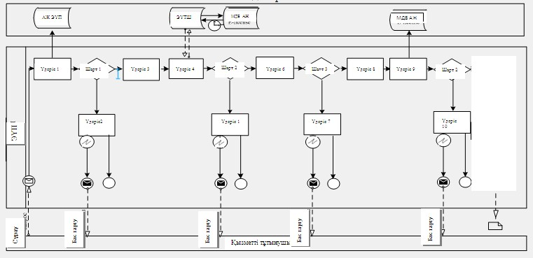

«Денсаулық сақтау саласындағы         
есірткі құралдарының, психотроптық       
заттар мен прекурсорлардың айналымына     
байланысты қызметке лицензиялар беру,    
қайта ресімдеу, лицензияның телнұсқаларын  
беру» мемлекеттік көрсетілетін қызмет     
регламентіне 3-қосымша

**«Денсаулық сақтау саласындағы есірткі құралдарының, психотроптық заттар мен прекурсорлардың айналымына байланысты қызметке лицензиялар беру, қайта ресімдеу, лицензияның телнұсқаларын беру» мемлекеттік қызмет көрсету бизнес-процесінің іс-әрекетін сипаттау анықтамалығы**

      Ескерту. Регламент 3-қосымшамен толықтырылды - Ақмола облысы әкімдігінің 16.10.2014 № А-9/496 (ресми жарияланған күнінен бастап қолданысқа енгізіледі) қаулысымен.

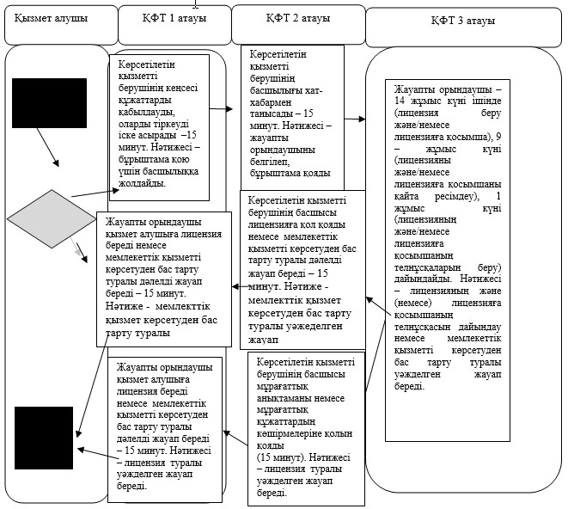

*ҚФТ - құрылымдық–функционалдық топ: қызмет берушінің құрылымдық бөлімшелердің (қызметкерлері), халыққа қызмет көрсету орталығы, «электронды үкімет» веб-порталының өзара іс-қимылы;

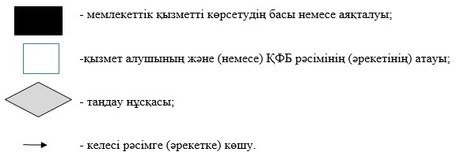

«Денсаулық сақтау саласындағы        
есірткі құралдарының, психотроптық      
заттар мен прекурсорлардың айналымына    
байланысты қызметке лицензиялар беру,    
қайта ресімдеу, лицензияның телнұсқаларын  
беру» мемлекеттік көрсетілетін қызмет    
регламентіне 4-қосымша

**«Денсаулық сақтау саласындағы есірткі құралдарының, психотроптық заттар мен прекурсорлардың айналымына байланысты қызметке лицензиялар беру, қайта ресімдеу, лицензияның телнұсқаларын беру» мемлекеттік қызмет көрсету бизнес-процесінің іс-әрекетін сипаттау анықтамалығы**

      Ескерту. Регламент 4-қосымшамен толықтырылды - Ақмола облысы әкімдігінің 16.10.2014 № А-9/496 (ресми жарияланған күнінен бастап қолданысқа енгізіледі) қаулысымен.

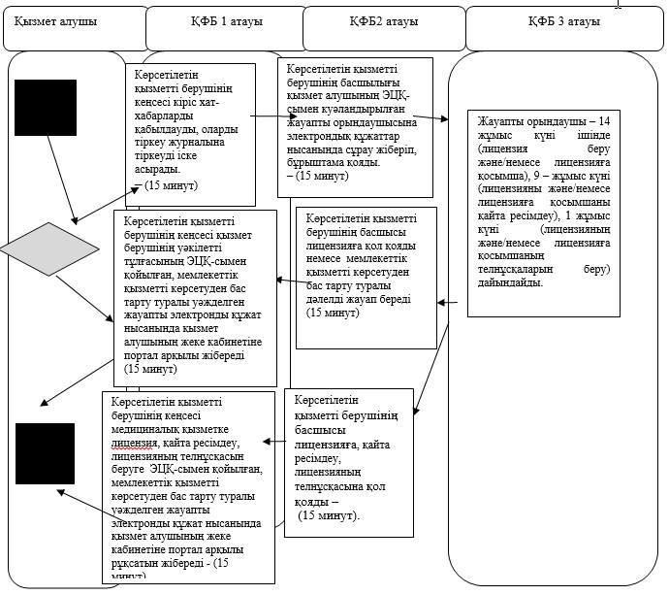

*ҚФБ - құрылымдық–функционалдық бірлік: қызмет берушінің құрылымдық бөлімшелердің (қызметкерлері), халыққа қызмет көрсету орталығы, «электронды үкімет» веб-порталының өзара іс-қимылы;

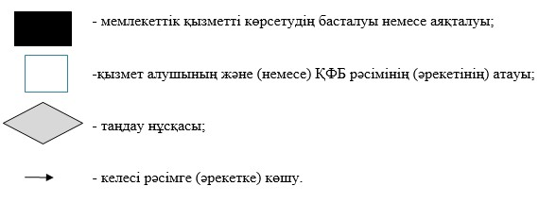

Ақмола облысы әкімдігінің      
2014 жылғы 20 наурыздағы № А-3/98  
қаулысымен бекітілді

**«Фармацевтикалық қызметке лицензиялар беру, қайта ресімдеу, лицензияның түпнұсқаларын беру» көрсетілетін мемлекеттік қызмет регламенті**

**1. Жалпы ережелер**

      1. «Фармацевтикалық қызметке лицензиялар беру, қайта ресімдеу, лицензияның түпнұсқаларын беру» (бұдан әрі – мемлекеттік көрсетілетін қызмет) көрсетілетін мемлекеттік қызмет жергілікті атқару органдарымен (бұдан әрі – көрсетілетін мемлекеттік қызмет беруші), сондай-ақ «электрондық үкімет» веб-порталы www.e.gov.kz және(немесе) www.elicense.kz мекенжайы бойынша «Е-лицензиялау» веб-порталы (бұдан әрі – ЭҮП) арқылы көрсетіледі.  
      2. Мемлекеттік қызмет көрсетудің нысаны: электрондық (ішінара автоматтандырылған) және (немесе) қағаз түрінде.  
      3. Мемлекеттік қызмет көрсетудің нәтижесі – медициналық қызметке лицензия және (немесе) лицензияға қосымша, лицензияны және (немесе) лицензияға қосымшаны қайта ресімдеу, лицензияның және (немесе) лицензияға қосымшаның түпнұсқасы немесе мемлекеттік қызметті көрсетуден бас тарту туралы дәлелді жауап.

**2. Мемлекеттік қызмет көрсету процесінде мемлекеттік қызмет берушінің қызметкерлерінің әрекет ету тәртібінің сипаттамасы**

      4. Көрсетілетін қызметті алу үшін қызмет алушы Қазақстан Республикасы Үкіметінің 2014 жылғы 24 ақпандағы № 142 қаулысымен бекітілген, «Фармацевтикалық қызметке лицензиялар беру, қайта ресімдеу, лицензияның түпнұсқаларын беру» осы көрсетілетін мемлекеттік қызмет стандартының 9-тармағында көзделінген тізбеге сәйкес құжаттарды толығымен ұсынады (бұдан әрі – Стандарт).  
      5. Көрсетілетін мемлекеттік қызметтерді көрсету процесінің құрамына кіретін, әр рәсімнің (әрекеттің) мазмұны, оны орындаудың ұзақтығы:  
      1) көрсетілетін қызметті берушінің кеңсесі құжаттарды қабылдауды іске асырады, оларды кіріс хат-хабарларды тіркеу журналына тіркейді - 15 минут. Нәтижесі – талон беру, онда құжат қабылдаған қызмет беруші қызметкерінің аты, тегі және мерзімі көрсетілген;  
      2) қызмет берушінің басшылығы құжаттармен танысып, жауапты орындаушыны белгілейді, бұрыштама қояды – 15 минут. Нәтижесі – жауапты орындаушыны белгілеу;  
      3) жауапты орындаушы құжаттардың толықтығына тексеруді іске асырады – 14 жұмыс күні ішінде (лицензия беру және/немесе лицензияға қосымша), 9 – жұмыс күні (лицензияны және/немесе лицензияға қосымшаны қайта ресімдеу), 1 жұмыс күні (лицензияның және/немесе лицензияға қосымшаның түпнұсқаларын беру). Нәтижесі – лицензияның және (немесе) лицензияға қосымшаның түпнұсқасын дайындау (лицензия беру және/немесе лицензияға қосымша), (лицензияны және/немесе лицензияға қосымшаны қайта ресімдеу) немесе осы көрсетілетін мемлекеттік қызмет және негіздемелер бойынша мемлекеттік қызметті көрсетуден бас тарту туралы дәлелді жауап;  
      4) көрсетілетін қызмет берушінің басшысы лицензияға қол қояды немесе мемлекеттік қызмет көрсетуден бас тарту туралы дәлелді жауап – 15 минут. Нәтижесі – лицензияға қол қою немесе мемлекеттік қызмет көрсетуден бас тарту туралы дәлелді жауап;  
      5) жауапты орындаушы көрсетілетін қызмет алушыға қолма-қол лицензия немесе мемлекеттік қызмет көрсетуден бас тарту туралы дәлелді жауап береді – 15 минут.

**3. Мемлекеттік қызмет көрсету процесінде көрсетілетін қызмет беруші қызметкерлерінің өзара әрекет ету тәртібін сипаттау**

      6. Көрсетілетін қызмет берушінің мемлекеттік қызмет көрсету процесіне қатысатын қызметшілерінің тізбесі:  
      1) мемлекеттік қызмет берушінің кеңсесі;  
      2) мемлекеттік қызмет берушінің басшылығы;  
      3) мемлекеттік қызмет берушінің жауапты орындаушысы.  
      7. Әр ресімнің (әрекеттің) ұзақтығын көрсете отырып, қызметшілердің арасындағы ресімдер (әрекетін) кезегінің сипаттамасы:  
      1) мемлекеттік қызмет берушінің кеңсесі құжаттарды қабылдауды, оларды кіріс хат-хабарларды журналына тіркеуді іске асырады, бұрыштама қою үшін құжаттарды басшылыққа жолдайды – 15 минут;  
      2) қызмет берушінің басшылығы құжаттармен танысып, жауапты орындаушыны белгілейді, бұрыштама қояды – 15 минут;  
      3) жауапты орындаушы құжаттардың толықтығына тексеруді іске асырады – 14 жұмыс күні ішінде (лицензия беру және/немесе лицензияға қосымша), 9 – жұмыс күні (лицензияны және/немесе лицензияға қосымшаны қайта ресімдеу), 1 жұмыс күні (лицензияның және/немесе лицензияға қосымшаның түпнұсқаларын беру). Нәтижесі – лицензияның және (немесе) лицензияға қосымшаның түпнұсқасын дайындау (лицензия беру және/немесе лицензияға қосымша), (лицензияны және/немесе лицензияға қосымшаны қайта ресімдеу) немесе осы мемлекеттік қызмет және негіздемелер бойынша мемлекеттік қызмет көрсетуден бас тарту туралы дәлелді жауап;  
      4) мемлекеттік қызмет берушінің басшысы лицензияға қол қояды немесе мемлекеттік қызмет көрсетуден бас тарту туралы дәлелді жауап – 15 минут.  
      5) мемлекеттік қызмет берушінің басшысы лицензияға қол қояды немесе мемлекеттік қызмет көрсетуден бас тарту туралы дәлелді жауап – 15 минут.  
      8. Ресімдер (әрекеттер) кезегінің сипаттамасы осы Регламенттің 1-қосымшасына сәйкес блок-сызбамен сүйемелденеді.

**4. «Электронды үкімет» www.e.gov.kz веб-порталы немесе «Е-лицензиялау» www.elicense.kz веб-порталы арқылы халыққа қызмет көрсету орталығымен өзара әрекет ету тәртібін сипаттау, сондай-ақ мемлекеттік қызмет көрсету процесінде ақпараттық жүйелерді пайдалану тәртібі**

      9. Қызмет берушінің Портал арқылы әрбір қадамның әрекеті мен шешімі:  
      1) қызмет алушы жеке сәйкестендіру нөмірінің (одан әрі - ЖСН) және бизнес-сәйкестендіру нөмірі (одан әрі - БСН), сондай-ақ парольдің (Порталда тіркелінбеген мемлекеттік қызмет алушылар үшін іске асырылады) көмегімен Порталға тіркеуді іске асырады;  
      2) 1 - процесс – мемлекеттік қызмет алушы қызметті алу үшін Порталда ЖСН/БСН мен пароль енгізу процесі (авторизациялау процесі);  
      3) 1 - шарт – мемлекеттік қызмет алушының тіркелінгені туралы ЖСН/БСН мен пароль арқылы деректердің түпнұсқалығын тексеру;  
      4) 2 - процесс – мемлекеттік қызмет алушының деректерінде бұзушылықтардың болуына байланысты авторизациялаудан бас тарту туралы хабарламаны Порталмен қалыптастыру;  
      5) 3-процесс – мемлекеттік қызмет алушы осы регламентте көрсетілген қызметті таңдауы, көрсетілетін қызмет алушының нысанын оның құрылымы мен форматты талаптарының есебімен толтыру және қызметті көрсетуге арналған сұрау салу нысанын экранға шығаруы және көрсетілетін қызмет алушы деректерін енгізуі, Стандарттың 9-тармағында көзделген электронды түрде қажетті құжаттардың көшірмелерін, сондай-ақ көрсетілетін қызмет алушы сұрауды куәландыру (таңбалау) үшін тіркеу куәлігін электронды-цифрлық таңбалуды (одан әрі - ЭЦТ) таңдауы;  
      6) 2 - шарт - тіркеу куәлігінің қолданыс мерзімін және қайтарып алынған (жойылған) тіркеу куәліктерінің тізімінде жоқ екендігін, сондай-ақ (сәйкестендіру деректерінің сұрау салуда көрсетілген БСН мен ЭЦҚ тіркеу куәлігінде көрсетілген БСН арасындағы сәйкестікті тексеру (сұрауда көрсетілген ЖСН/БСН арасында, және ЭЦҚ тіркеу куәлігінде көрсетілген ЖСН/БСН);  
      7) 4 - процесс – мемлекеттік қызмет алушының ЭЦҚ түпнұсқалығын растамауға байланысты сұралған қызметтен бас тарту туралы хабарламаны қалыптастыру;  
      8) 5 - процесс - мемлекеттік қызмет берушімен сұранысын өңдеу үшін «электронды үкімет» өңірлік шлюзінің автоматтандырылған жұмыс орнына «электрондық үкіметтің» төлем шлюзі арқылы мемлекеттік қызмет алушының ЭЦҚ (қолы қойылған) куәландырған (қызмет алушының сұрауын) электронды құжатты жолдау;  
      9) 3 - шарт - мемлекеттік қызмет алушының Стандартта айқындалынған және қызмет көрсету үшін негізделіп қоса берілген құжаттарын мемлекеттік қызмет берушімен тексеруі;  
      10) 6 - процесс - мемлекеттік қызмет алушы Порталмен қалыптастырылған (электронды құжат түрінде хабарлама) қызметтің нәтижесін алу. Электронды құжат мемлекеттік қызмет берушінің өкілетті тұлғасының ЭЦҚ пайдалануымен қалыптасады.  
      10. Портал арқылы көрсетілетін мемлекеттік қызмет көрсетуге тартылған, ақпараттық жүйелердің функционалдық өзара әрекеті осы Регламенттің 2-қосымшасына сәйкес диаграммаларда келтірілген;  
      11. Мемлекеттік қызметті көрсету процесінде көрсетілетін қызметті берушінің құрылымдық бөлімшелерінің (қызметшілерінің) өзара әрекетінің, рәсімдер (әрекеттер) кезеңділігінің толық сипаттамасы, сондай-ақ мемлекеттік қызмет көрсету процесінде ақпараттық жүйелерді қолдану тәртібін сипаттау осы Регламенттің 3-ші және 4-қосымшаларына сәйкес мемлекеттік қызмет көрсетудің бизнес-процестердің анықтамалығында көрсетіледі.  
      Ескерту. Регламент 11-тармақпен толықтырылды - Ақмола облысы әкімдігінің 16.10.2014 № А-9/496 (ресми жарияланған күнінен бастап қолданысқа енгізіледі) қаулысымен.

«Фармацевтикалық қызметке       
лицензиялар беру, қайта ресімдеу,  
лицензияның телнұсқаларын беру»    
мемлекеттік көрсетілетін қызмет   
регламентіне 1-қосымша

**Әр ресімнің (әрекеттің) ұзақтығын көрсетумен құрылымдық бөлімшелер (қызметкерлері) арасында ресімнің (әрекеттің) жүйелілігінің сипаттамасы**

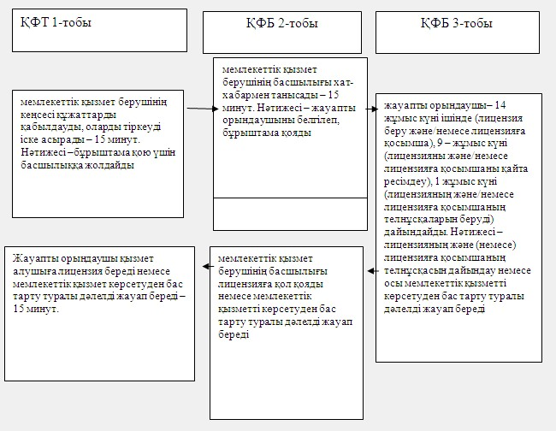

ҚФТ мағынасының ашылуы – құрылымдық-функционалды топ

«Фармацевтикалық қызметке      
лицензиялар беру, қайта ресімдеу,  
лицензияның телнұсқаларын беру»   
мемлекеттік көрсетілетін қызмет   
регламентіне 2-қосымша

**Электронды мемлекеттік қызметті Портал арқылы көрсету кезіндегі функционалдық өзара әрекет етудің диаграммасы**

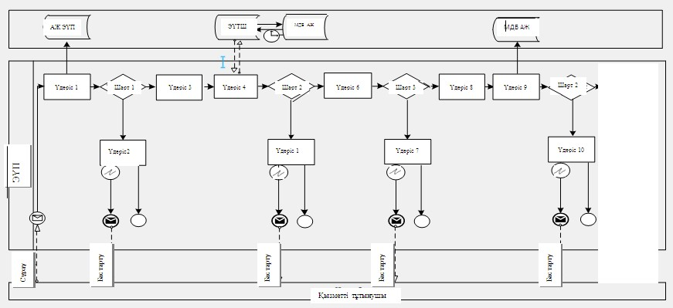

«Фармацевтикалық қызметке       
лицензиялар беру, қайта ресімдеу,  
лицензияның телнұсқаларын беру»    
мемлекеттік көрсетілетін қызмет   
регламентіне 3-қосымша

**«Фармацевтикалық қызметке лицензиялар беру, қайта ресімдеу, лицензияның телнұсқаларын беру» мемлекеттік қызмет көрсету бизнес-процесініңіс-әрекетін сипаттау анықтамалығы**

      Ескерту. Регламент 3-қосымшамен толықтырылды - Ақмола облысы әкімдігінің 16.10.2014 № А-9/496 (ресми жарияланған күнінен бастап қолданысқа енгізіледі) қаулысымен.

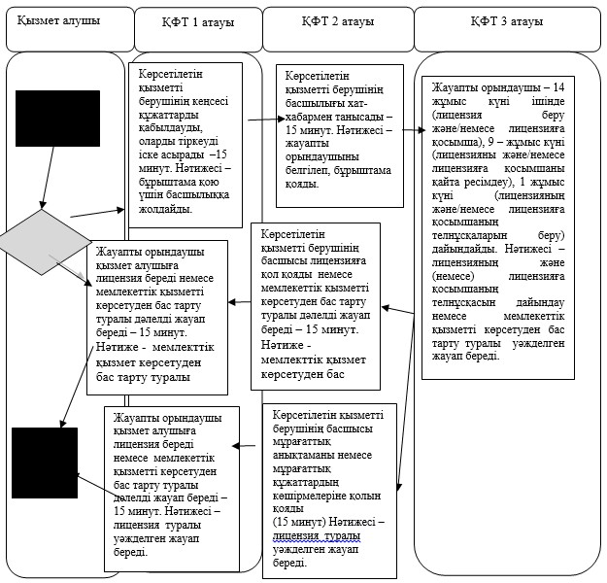

*ҚФТ - құрылымдық–функционалдық топ: қызмет берушінің құрылымдық бөлімшелердің (қызметкерлері), халыққа қызмет көрсету орталығы, «электронды үкімет» веб-порталының өзара іс-қимылы;

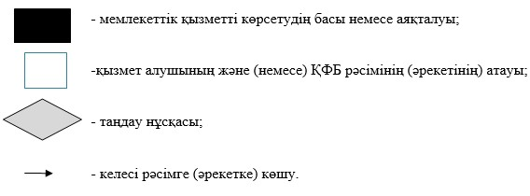

«Фармацевтикалық қызметке      
лицензиялар беру, қайта ресімдеу,  
лицензияның телнұсқаларын беру»    
мемлекеттік көрсетілетін қызмет   
регламентіне 4-қосымша

**«Фармацевтикалық қызметке лицензиялар беру, қайта ресімдеу, лицензияның телнұсқаларын беру» мемлекеттік қызмет көрсету бизнес-процесінің іс-әрекетін сипаттау анықтамалығы**

      Ескерту. Регламент 4-қосымшамен толықтырылды - Ақмола облысы әкімдігінің 16.10.2014 № А-9/496 (ресми жарияланған күнінен бастап қолданысқа енгізіледі) қаулысымен.

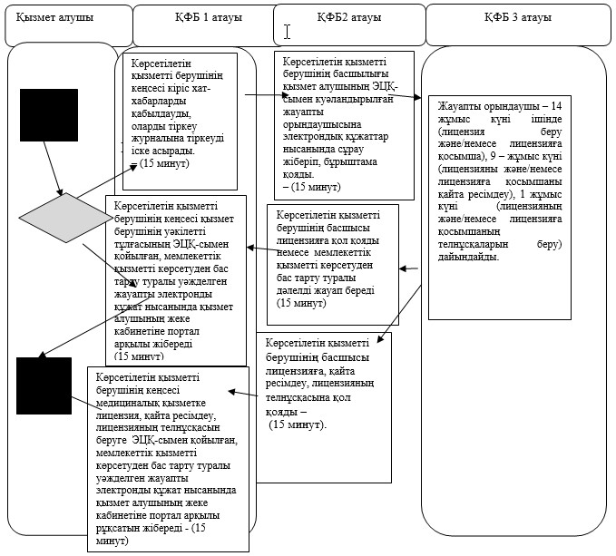

*ҚФБ - құрылымдық–функционалдық бірлік: қызмет берушінің құрылымдық бөлімшелердің (қызметкерлері), халыққа қызмет көрсету орталығы, «электронды үкімет» веб-порталының өзара іс-қимылы;

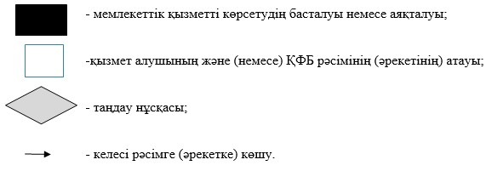

© 2012. Қазақстан Республикасы Әділет министрлігінің «Қазақстан Республикасының Заңнама және құқықтық ақпарат институты» ШЖҚ РМК